实验台预约系统
项目描述:xx公司现有五张实验台,母公司或子公司的员工可以预约实验台.实验台按2小时/次进行预约.
客户要求:
- 用户能够在网页上申请预约明日起至未来一个月（30天）内的实验台使用.
- 用户信誉度,信誉度低的用户不能够进行预约申请.
- 申请人在网页上预约之后会立即向管理员发送申请邮件.
- 管理系统有若干名管理员,管理员能够审核通过或拒绝申请人的预约申请,并发送邮件.
- 管理员若拒绝申请人预约申请,需要在邮件中说明拒绝原因.
- 管理员能够生成使用统计报表
  - 每个实验台的实际使用情况的月报表.按周生成实验台使用计划报表,并交由实验台负责人核实使用情况.
- 补充功能:
  - Android手机客户端
  - QQ网页聊天

模块设计:

- 注册模块
  - 登录帐号为公司代号+员工的工号
  - 社会人员的公司代号可为00
- 登录模块
- 查询模块
- 预约模块
- 审核模块
- 工具模块:
  - 邮件
  - (可选)QQ消息接口
  - 报表
  - 验证码
- 简单人事管理模块
- 二级权限管理模块

报表生成:周报表,月报表

信誉度算法:
- 用户初次登录含有40信誉度.
- 每次预约将减去20信誉度,一次预约的单位时长是2小时.
- 用户在预约时间内成功使用实验台之后,可以返还20信誉度,并且增加5信誉度.(相当与做四次可以逃一次)
- 若用户在预约时间1周之前取消预约则返还20信誉度,不作扣除.若在预约时间1周之内取消,扣除75%预约信誉度,即返还5信誉度.
- 若用户在预约时间未使用实验台,则不再返还预约所耗的10点信誉度.
- 若用户的信誉度低于0,则该用户不能够再进行预约,请与管理员联系.

数据库设计:

user表:记录用户登录信息
uId | int(11) | 主键
uEmployeeId | int(11) | 工号
uPassword | varchar(45) | sha1加密存储
uPermission | int(1) | 外键指向permission表pId

userinfo表:记录用户基本信息
uId | int(11) | 与user表uId关联
uName | Varchar(45)
uTelephone | varchar(11)
uPhone | varchar(12)
uDepartment | int(11) | 外键指向department表dId
uPosition | varchar(20)
uCreditworthiness | int(5)
uEmail | varchar(30)

permission表:记录登录用户权限
pId | int(1)
pPermission | int(1) | 二级权限:0普通用户;1:管理员

department表:记录公司部门
dId | int(11)
dCompany | int(11) | 外键指向company表cId
dDepartment | varchar(20)
dPhone | varchar(12) | 部门电话

company表:记录员工公司

cId | int(2)
cName | varchar(30) | 公司名称
cLocation | varchar(40) | 公司地址
cPhone | varchar(12) | 公司固话
cFax | varchar(20) | 公司传真

reservation表:记录用户预约信息,为该表建立一个触发器，将过期的记录写入reservation_record表中。
rId | int(11)
uId | int(11) | 外键指向user表uEmployeeId
rDateTime | DateTime | 2小时预约的起始时间
rTable | int(4) | 外键指向table表tId
rPass | tinyint | 审核结果(-1:拒绝;0:待审核;1:允许)默认0
rApplyDateTime | DateTime | 申请时间
rAuditorDateTime | DateTime | 审核时间
rRefusalReason | varchar(100) | 拒绝原因
rExecute | tinyint | 使用情况(0:未使用;1:已使用)默认0
rCancelDateTime | DateTime | 撤销时间,默认无

//resent_reservation表:记录用户未来个月预约信息,每周一凌晨00:00更新
rId | int(11)
uId | int(11) | 外键指向user表uEmployeeId
rrDateTime | DateTime | 2小时预约的起始时间
rrTable | int(4) | 外键指向table表tId

log表:记录申请人登录日期和IP

lId | int(30)
lUid | int(11) | 外键指向user表uEmployeeId
lIp | varchar(15) | 登录ip
lDataTime | DateTime | 登录时间

table表:实验台预约使用表

tId | int(4)
tTable | int(1) | 1~5
tTableName | varchar(20) | 实验台名称
tAdmin | int(11) | 外键指向user表uEmployeeId

关键技术:
- 技术架构
  - Struts 2
    - 版本2.3.20
    - 工程依赖包

  - Spring
    - 版本 4.1.4
  - Hibernate
    - 版本 4.3.8.Final

- 其他技术Ajax
- 日志
  - slf4j-log4j
    - 工程依赖包
      - slf4j-log4j.jar
      - log4j.jar
    - 创建log4j.properties
- 测试技术
  - Junit
- 布局技术
  - Tiles 2
  - JSP
  - CSS3
  - JQuery

- 流程示意图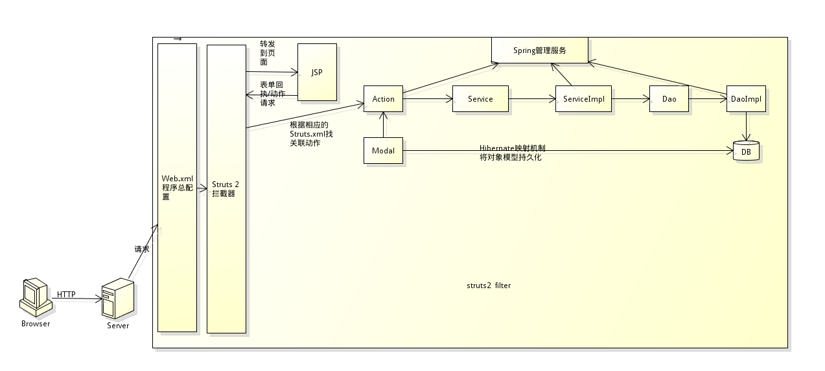
- 整体设计采用MVC架构,共有五个模型层.
  - Model模型:
  - View视图:
    - 整体采用jsp
    - 采用Tiles2布局,使布局与页面分离,设计如图
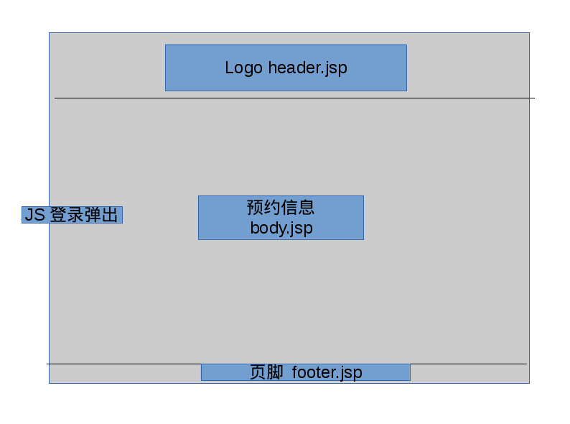
  - Controler控制器:

命名规范：
- 包的命名
  - 全部采用小写.
  - 前缀采用公司域名倒写：com.vince.
  - 后接模型层，如action,service,dao,service.impl和dao.impl.
  - 其余包按其作用用英文命名.如工具包命名:com.vince.unit
- 类的命名
  - 五个模型层内的
    - 该文件作用各汉语拼音首字母大写+所在模型层首字母大写.如:YuYueAction,YuYueServiceImpl,DengLuDao
  - 其余类按其作用用对应英文命名,各单词首字母大写.
- 方法的命名
  - 五个模型层内的
    - 该方法作用汉语拼音首字母小写
如:yuYue,dengLu,zhuCe
  - 其余类按其作用用对应英文命名,单词首字母小写,其余单词首字母大写.
- 变量命名
  - 所有变量采用小写.
- 页面命名
  - 所有页面第一个单词首字母小写,其余单词首字母大写.如loginAndRegistrar .jsp
  - 用该页面文件的作用英文命名.
- 数据库命名

文件位置规范:

网站首页:
- 首页即显示实验台预约状态.
- 员工登录该网站首要目的即查看预订,可以先不登录.员工需要预订时才提示登录,并同时记录IP和时间.
- 登录不做成单独页面,采用弹出悬浮框登录.
- 若忘记密码,则跳转到忘记密码单独页面.

申请人 预约界面设计:
一 ↓
2015/01/20
查询
实验台 预订日期

+2015/01/09 星期五
-2015/01/10 星期六
00:00~02:00 | 02:00~04:00 | 04:00~06:00 | 06:00~08:00 | 08:00~10:00 | 10:00~12:00
12:00~14:00 | 14:00~16:00 | 16:00~18:00 | 18:00~20:00 | 20:00~22:00 | 22:00~24:00
+2015/01/11 星期日
+2015/01/12 星期一
+2015/01/13 星期二
+2015/01/14 星期三
+2015/01/15 星期四

- 用户点击绿色可预约区域,传送预约时间&预约实验台&用户名给服务器.通过Ajax将相应区域变为红色。
- 表格默认按照明天为第一行日期，依次排列出后七天。
- 默认展开第一行预约情况。
- 若用户指定了日期，则将该日期作为第一行日期。
- 接收格式
  - Action中得到一个yuyuelist,yuyuelist的rdatetime，属性
  - chaxun.jsp中的表格每一个时间段由父tr的日期+td的id（对应时间段）构成。

验证码:
- 验证码只在用户两次登录不成功后才会增加验证码输入.

Index.jsp首页的作用:
- 用户请求查看所有实验台预约情况
- 跳转到申请人 预约界面

申请人 拥有菜单功能
- 我的预约
- 历史预约

